รายงานผลปฏิบัติการ Packet Tracer
การกำหนดค่า Single-Area OSPFv2
2.7.1 Packet Tracer - Single-Area OSPFv2 Configuration

1. วัตถุประสงค์ (Objectives)
ฝึกปฏิบัติการเปิดใช้งานและกำหนดค่า OSPFv2 แบบพื้นที่เดียว (Single-Area OSPFv2) ทั้งในเครือข่ายแบบจุดต่อจุด (point-to-point) และเครือข่ายแบบ broadcast multiaccess

2. สถานการณ์ (Background)
ทีมงานได้เชื่อมต่ออุปกรณ์และกำหนดค่าอินเทอร์เฟซของเครือข่ายไว้เรียบร้อยแล้ว รวมถึงมีการเชื่อมต่อกันภายใน LAN แต่ละวงแล้ว งานที่ต้องทำคือกำหนดค่า OSPF ให้ครบถ้วนตามข้อกำหนดที่ได้รับมา เพื่อให้อุปกรณ์ปลายทางทุกเครื่องสามารถ ping ไปยัง Internet Server (203.0.113.100) ได้สำเร็จ

3. แผนผังโทโพโลยีเครือข่าย (Network Topology)
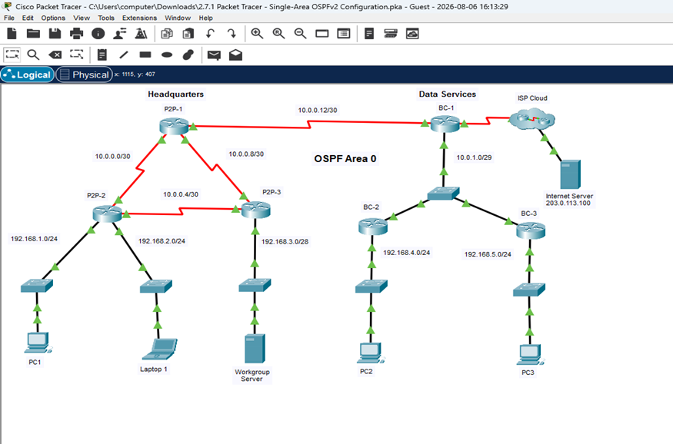
เครือข่ายแบ่งออกเป็น 2 ส่วนหลัก คือ เครือข่าย Headquarters (P2P-1, P2P-2, P2P-3) ซึ่งเชื่อมต่อกันด้วยลิงก์ Serial แบบจุดต่อจุด และเครือข่าย Data Services (BC-1, BC-2, BC-3) ซึ่งเชื่อมต่อกันแบบ multiaccess ผ่านสวิตช์ โดยทั้งหมดอยู่ใน OSPF Area 0 และเชื่อมต่อออกสู่อินเทอร์เน็ตผ่าน ISP Cloud ที่ BC-1

4. ตารางกำหนดที่อยู่ IP (Addressing Table)
อุปกรณ์ (Device) | อินเทอร์เฟซ (Interface) | หมายเลข IP / Prefix
P2P-1 | S0/1/0 | 10.0.0.1/30
P2P-1 | S0/1/1 | 10.0.0.9/30
P2P-1 | S0/2/0 | 10.0.0.13/30
P2P-2 | S0/1/0 | 10.0.0.2/30
P2P-2 | S0/1/1 | 10.0.0.5/30
P2P-2 | G0/0/0 | 192.168.1.1/24
P2P-2 | G0/0/1 | 192.168.2.1/24
P2P-3 | S0/1/0 | 10.0.0.6/30
P2P-3 | S0/1/1 | 10.0.0.10/30
P2P-3 | G0/0/0 | 192.168.3.1/28
BC-1 | S0/1/0 | 10.0.0.14/30
BC-1 | S0/1/1 | 64.0.100.2/30
BC-1 | G0/0/0 | 10.0.1.1/29
BC-2 | G0/0/0 | 192.168.4.1/30
BC-2 | G0/0/1 | 10.0.1.2/29
BC-3 | G0/0/0 | 192.168.5.1/24
BC-3 | G0/0/1 | 10.0.1.3/29
Internet Server | NIC | 203.0.113.100/24
PC 1 | NIC | 192.168.1.10/24
Laptop 1 | NIC | 192.168.2.20/24
Workgroup Server | NIC | 192.168.3.14/28
PC 2 | NIC | 192.168.4.40/24
PC 3 | NIC | 192.168.5.50/24

5. ข้อกำหนดของงานและคำตอบ (Requirements and Answers)
ตารางต่อไปนี้สรุปข้อกำหนดของงานแต่ละข้อ พร้อมคำอธิบายวิธีการกำหนดค่าที่ใช้แก้ปัญหา
ข้อ | ข้อกำหนด (Requirement) | คำตอบ / วิธีการกำหนดค่า
1 | ใช้ Process ID 10 สำหรับเปิดใช้งาน OSPF บนเราเตอร์ทุกตัว | กำหนดคำสั่ง router ospf 10 บนเราเตอร์ทุกตัว (P2P-1, P2P-2, P2P-3, BC-1, BC-2, BC-3)
2 | เปิดใช้งาน OSPF ด้วยคำสั่ง network และ wildcard mask บนเราเตอร์ในเครือข่าย Headquarters | ใช้คำสั่ง network ... area 0 บน P2P-1, P2P-2, P2P-3 ครอบคลุมทุกลิงก์ 10.0.0.x/30 และ LAN 192.168.1.0/24, 192.168.2.0/24, 192.168.3.0/28
3 | เปิดใช้งาน OSPF โดยกำหนดค่าที่อินเทอร์เฟซของอุปกรณ์ในเครือข่าย Data Services | ใช้คำสั่ง ip ospf 10 area 0 ที่อินเทอร์เฟซ G0/0/0 และ G0/0/1 ของ BC-1, BC-2, BC-3
4 | กำหนด Router ID: BC-1 = 6.6.6.6, BC-2 = 5.5.5.5, BC-3 = 4.4.4.4 | ใช้คำสั่ง router-id ภายใต้ router ospf 10 ของแต่ละเราเตอร์
5 | กำหนดค่า OSPF ไม่ให้ส่ง routing update เข้าไปในเครือข่ายที่ไม่จำเป็น | ใช้คำสั่ง passive-interface กับอินเทอร์เฟซที่เชื่อมต่อ LAN/ผู้ใช้ปลายทาง (G0/0/0 ของ P2P-3, G0/0/0-G0/0/1 ของ P2P-2, S0/1/1 และ G0/0/0 ของ BC-1, G0/0/0 ของ BC-2 และ BC-3)
6 | กำหนด OSPF interface priority สูงสุดให้ BC-1 เพื่อให้เป็น Designated Router (DR) เสมอ | ใช้คำสั่ง ip ospf priority 255 ที่อินเทอร์เฟซ G0/0/0 ของ BC-1
7 | กำหนดเส้นทางดีฟอลต์ (default route) ไปยัง ISP Cloud โดยใช้ exit interface | ใช้คำสั่ง ip route 0.0.0.0 0.0.0.0 Serial0/1/1 บน BC-1
8 | กระจายเส้นทางดีฟอลต์ไปยังเราเตอร์ทุกตัวในเครือข่ายโดยอัตโนมัติ | ใช้คำสั่ง default-information originate ภายใต้ router ospf 10 บน BC-1
9 | กำหนดค่า cost ของอินเทอร์เฟซ Gigabit Ethernet = 10 และ Fast Ethernet = 100 | ใช้คำสั่ง auto-cost reference-bandwidth 10000 (หน่วย Mbps) บนเราเตอร์ทุกตัวที่รัน OSPF
10 | กำหนดค่า OSPF cost ของอินเทอร์เฟซ Serial0/1/1 บน P2P-1 เป็น 50 | ใช้คำสั่ง ip ospf cost 50 ที่อินเทอร์เฟซ Serial0/1/1 ของ P2P-1
11 | กำหนดค่า hello และ dead timer ของอินเทอร์เฟซที่เชื่อมต่อ P2P-1 กับ BC-1 ให้เป็น 2 เท่าของค่าดีฟอลต์ | ค่าดีฟอลต์คือ hello = 10 วินาที, dead = 40 วินาที จึงกำหนดเป็น hello-interval 20 และ dead-interval 80 บน Serial0/2/0 ของ P2P-1 และ Serial0/1/0 ของ BC-1

6. คำสั่งกำหนดค่าอุปกรณ์แต่ละตัว (Device Configurations)
ต่อไปนี้คือชุดคำสั่งที่ใช้กำหนดค่า OSPF บนเราเตอร์แต่ละตัวในเครือข่าย ซึ่งได้ทำการตรวจสอบผ่านระบบประเมินผลของ Packet Tracer แล้วว่าถูกต้องครบถ้วนทุกรายการ

6.1 P2P-1
enable
configure terminal
interface Serial0/1/1
ip ospf cost 50
interface Serial0/2/0
ip ospf hello-interval 20
ip ospf dead-interval 80
router ospf 10
auto-cost reference-bandwidth 10000
network 10.0.0.0 0.0.0.3 area 0
network 10.0.0.8 0.0.0.3 area 0
network 10.0.0.12 0.0.0.3 area 0
end

6.2 P2P-2
enable
configure terminal
router ospf 10
passive-interface GigabitEthernet0/0/0
passive-interface GigabitEthernet0/0/1
auto-cost reference-bandwidth 10000
network 10.0.0.0 0.0.0.3 area 0
network 10.0.0.4 0.0.0.3 area 0
network 192.168.1.0 0.0.0.255 area 0
network 192.168.2.0 0.0.0.255 area 0
end

6.3 P2P-3
enable
configure terminal
router ospf 10
passive-interface GigabitEthernet0/0/0
auto-cost reference-bandwidth 10000
network 10.0.0.4 0.0.0.3 area 0
network 10.0.0.8 0.0.0.3 area 0
network 192.168.3.0 0.0.0.15 area 0
end

6.4 BC-1
enable
configure terminal
interface GigabitEthernet0/0/0
ip ospf priority 255
ip ospf 10 area 0
interface Serial0/1/0
ip ospf hello-interval 20
ip ospf dead-interval 80
ip ospf 10 area 0
router ospf 10
router-id 6.6.6.6
passive-interface Serial0/1/1
auto-cost reference-bandwidth 10000
default-information originate
ip route 0.0.0.0 0.0.0.0 Serial0/1/1
end

6.5 BC-2
enable
configure terminal
interface GigabitEthernet0/0/0
ip ospf 10 area 0
interface GigabitEthernet0/0/1
ip ospf 10 area 0
router ospf 10
router-id 5.5.5.5
passive-interface GigabitEthernet0/0/0
auto-cost reference-bandwidth 10000
end

6.6 BC-3
enable
configure terminal
interface GigabitEthernet0/0/0
ip ospf 10 area 0
interface GigabitEthernet0/0/1
ip ospf 10 area 0
router ospf 10
router-id 4.4.4.4
passive-interface GigabitEthernet0/0/0
auto-cost reference-bandwidth 10000
end

7. ผลการตรวจสอบและทดสอบ (Verification and Testing)

7.1 ผลการประเมิน (Assessment Items)
ระบบ Packet Tracer ตรวจสอบการกำหนดค่า OSPF บนอุปกรณ์ทุกตัว ผลปรากฏว่าทุกรายการถูกต้อง (Correct) ทั้งหมด ดังภาพ
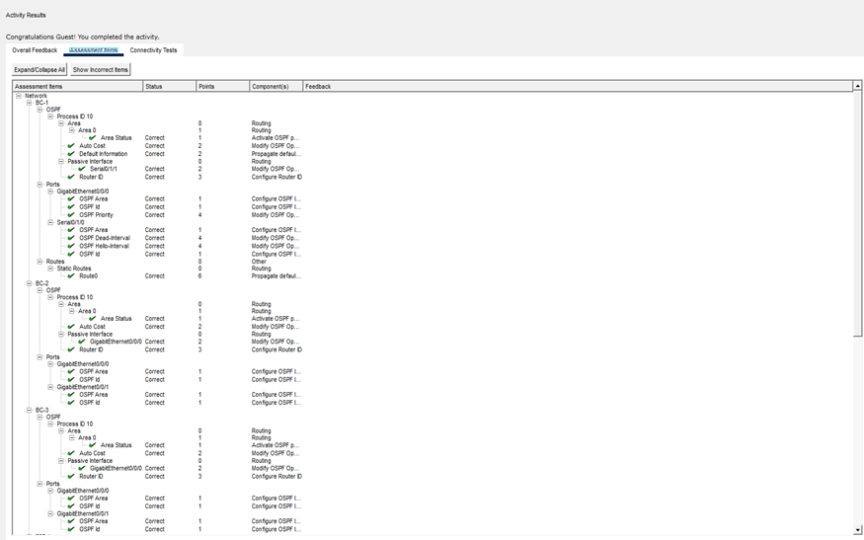
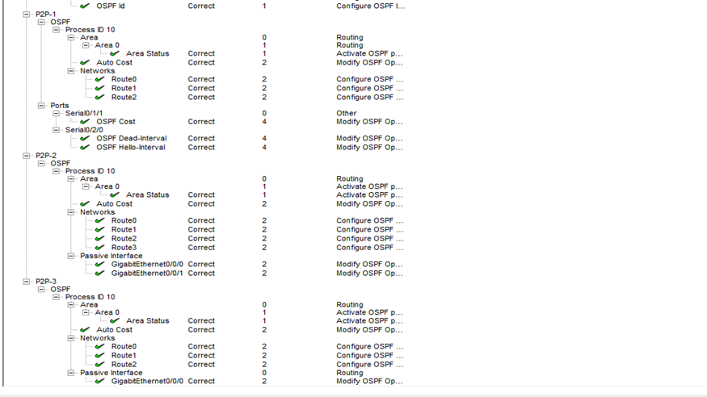

7.2 ผลการทดสอบการเชื่อมต่อ (Connectivity / Ping Test)
ทำการทดสอบ ping จากอุปกรณ์ปลายทางในแต่ละวง LAN ไปยัง Internet Server (203.0.113.100) เพื่อยืนยันว่าเส้นทางดีฟอลต์ (default route) ถูกกระจายผ่าน OSPF ไปยังทุกเราเตอร์เรียบร้อยแล้ว
• PC1 (192.168.1.10) ping ไปยัง 203.0.113.100 — สำเร็จ (Sent = 4, Received = 3, Lost = 1 เนื่องจากการหน่วงเวลาของ ARP ครั้งแรก)
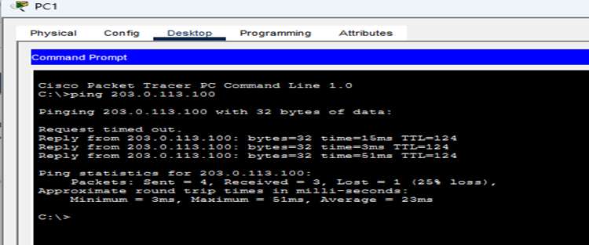
• Workgroup Server (192.168.3.14) ping ไปยัง 203.0.113.100 — สำเร็จ 100% (Sent = 4, Received = 4, Lost = 0)
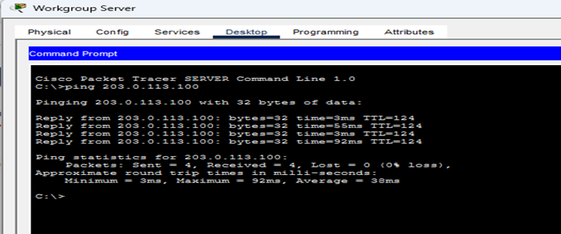
• PC2 (192.168.4.40) ping ไปยัง 203.0.113.100 — สำเร็จ 100% (Sent = 4, Received = 4, Lost = 0)
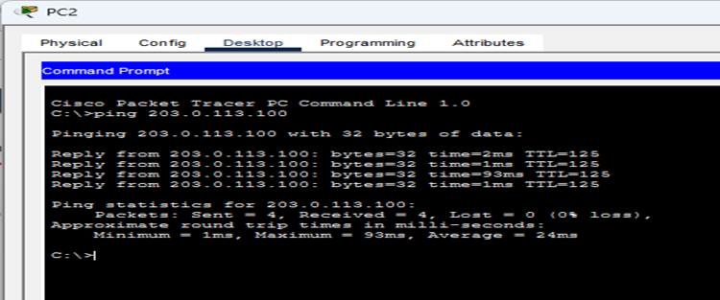
• PC3 (192.168.5.50) ping ไปยัง 203.0.113.100 — สำเร็จ (Reply ครบทุกแพ็กเก็ตที่แสดง)
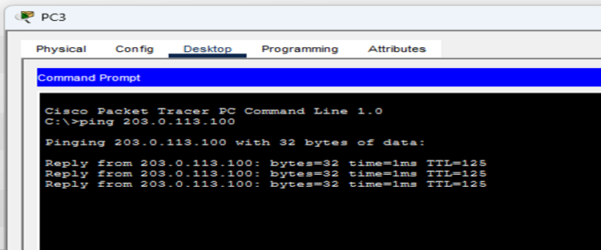

8. สรุปผลการปฏิบัติงาน (Conclusion)
จากการกำหนดค่า OSPFv2 แบบ Single-Area ตามข้อกำหนดทั้ง 11 ข้อ พบว่าอุปกรณ์ทุกเครื่องในเครือข่าย ทั้งฝั่ง Headquarters และ Data Services สามารถเรียนรู้เส้นทาง (route) ซึ่งกันและกันผ่านโปรโตคอล OSPF ได้อย่างถูกต้อง รวมถึงเส้นทางดีฟอลต์ที่กระจายจาก BC-1 ไปยังเราเตอร์ทุกตัวด้วยคำสั่ง default-information originate ทำให้อุปกรณ์ปลายทางทุกเครื่อง (PC1, Laptop 1, Workgroup Server, PC2, PC3) สามารถ ping ไปยัง Internet Server ที่อยู่นอกเครือข่ายผ่าน ISP Cloud ได้สำเร็จ ผลการประเมินจากระบบ Packet Tracer แสดงคะแนนความถูกต้อง 100% ในทุกรายการ (Congratulations! You completed the activity) จึงสรุปได้ว่าการปฏิบัติงานครั้งนี้บรรลุวัตถุประสงค์ที่ตั้งไว้ทุกประการ

